Приложение 1.

ФЕДЕРАЛЬНОЕ ГОСУДАРСТВЕННОЕ БЮДЖЕТНОЕ ОБРАЗОВАТЕЛЬНОЕ

УЧРЕЖДЕНИЕВЫСШЕГО ОБРАЗОВАНИЯ
«КРАСНОЯРСКИЙ ГОСУДАРСТВЕННЫЙ МЕДИЦИНСКИЙ УНИВЕРСИТЕТ ИМЕНИ ПРОФЕССОРА В.Ф. ВОЙНО-ЯСЕНЕЦКОГО»
МИНИСТЕРСТВА ЗДРАВООХРАНЕНИЯ рОССИЙСКОЙ ФЕДЕРАЦИИ

ФАРМАЦЕВТИЧЕСКИЙ КОЛЛЕДЖ

Дневник учебной практики

по МДК 04.01 «Теория и практика лабораторных микробиологических и иммунологическх исследований»

Перфильева Юлия Анатольевна
ФИО
Место прохождения практики ФГБОУ ВО «КрасГМУ им. проф. В.Ф. Войно-Ясенецкого» Фармацевтический колледж

с «18» июня 2022 г. по «24» июня 2022 г.

Руководители практики:
Методический – Ф.И.О. (его должность) Жукова Марина Васильевна преподаватель

Красноярск, 2022

Содержание

1. Цели и задачи практики

2. Знания, умения, практический опыт, которыми должен овладеть обучающийся после прохождения практики

3. Тематический план
4. График прохождения практики
5. Содержание и объем проведенной работы
6. Манипуляционный лист
7. Отчет (цифровой, текстовой)

Цель и задачи учебной практики:
1.Ознакомление со структурой микробиологической лаборатории и организацией работы среднего медицинского персонала;
2.Формирование основ социально-личностной компетенции путем приобретения студентом навыков межличностного общения с медицинским персоналом и пациентами;
3.Осуществление учета и анализамикробиологических показателей;
4.Обучение студентов оформлению медицинской документации;

Программа практики.

В результате прохождения практики студенты должны уметь самостоятельно:

- Организовать рабочее место для проведения микробиологических исследований.
- Готовить препарат для окраски, выполнять методики окраски согласно алгоритмам
- Готовить питательные среды и производить посев.
- Делать выводы по проведенным исследованиям.
- Пользоваться приборами в лаборатории.
- Провести дезинфекцию биоматериала, отработанной посуды, стерилизацию лабораторной посуды.

По окончании практики студент должен
представить в колледж следующие документы:
- Дневник с оценкой за практику;
- Текстовый отчет по практике (положительные и отрицательные стороны практики, предложения по улучшению подготовки в колледже, организации и проведению практики).

В результате учебной практики обучающийся должен
Приобрести практический опыт:
ПО 1. - применения техники бактериологических, вирусологических, микологических и иммунологических исследований.
Освоить умения:
У.1 Принимать, регистрировать, отбирать клинический материал, пробы объектов внешней среды и пищевых продуктов;
У.2 Готовить исследуемый материал, питательные среды, реактивы и оборудование для проведения микроскопических, микробиологических и серологических исследований;
У.3 Проводить микробиологические исследования клинического материала, проб объектов внешней среды и пищевых продуктов;
У.4 Оценивать результат проведенных исследований, вести учетно-отчетную документацию;
У.8 Проводить утилизацию отработанного материала, дезинфекцию и стерилизацию, используемой в лаборатории посуды, инструментария, средств защиты рабочего места и аппаратуры;
Знания:
З.1 Задачи, структура, оборудование, правила работы и техники безопасности в микробиологической лаборатории;
З.2 Общие характеристики микроорганизмов, имеющие значение для лабораторной диагностики;
З.3Требования к организации работы с микроорганизмами III - IV групп патогенности;

Тематический план учебной практики

№ | Наименование разделов и тем практики | Количество
 |  | дней | часов
1. | 1 этап. Забор материала для исследования. Приготовление простых и сложных питательных сред. Посев на питательные среды. Выделение чистой культуры. | 1 | 6
2 | 2 этап. Изучение культуральных свойств. Изучение морфологических свойств. | 1 | 6
3 | 3 этап. Изучение биохимических свойств | 1 | 6
4 | 4 этап. Учет результатов. | 1 | 6
5 | Утилизация отработанного материала. | 1 | 6
6 | Зачет | 1 | 6
Итого |  | 6 | 36

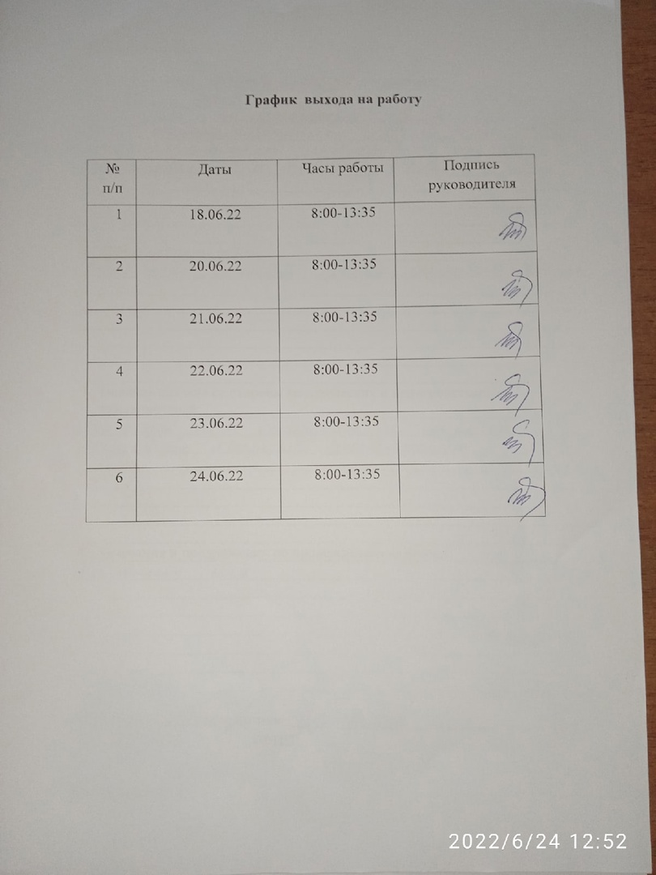
Содержание практики
№  дни | Виды деятельности | Практический опыт | Умения
Раздел Общая микробиология
1. | 1. Правила техники безопасности.  2. Приготовление питательных сред для выделение чистой культуры.  3.Посев исследуемого материала.  4.Оформление дневника. | Готовить рабочее место для проведения лабораторных микробиологических исследований.  Владеть техникой работы бактериальной петлей.  Владеть техникой микроскопических исследований | Определять вспомогательные структуры бактериальной клетки
2. | 1. Изучение культуральных свойств.  2.Приготовление дифференциально-диагностических сред.  3.Посев исследуемого материала.  4.Изучение морфологических, тинкториальных свойств.  5.Оформление дневника. | Готовить рабочее место для проведения лабораторных микробиологических исследований.  Владеть техникой работы бактериальной петлей.  Владеть техникой микроскопических исследований | Работа с биологическим материалом  Производить посев петлей
3. | 1.Изучение чистой культуры.  2.Приготовление фиксированного мазка Физическим методом. 3.Окраска препарата по ГР. 4.Изучение тинкториальных свойств. 5.Приготовление питательных сред для изучения биохимических свойств 6.Оформление дневника. | Готовить рабочее место для проведения лабораторных микробиологических исследований.  Владеть техникой микроскопических исследований  Владеть техникой работы бактериальной петлей. | Работа с биологическим материалом  Работа с электроприборами, термостатом и другим оборудованием
4 | 1.Изучение выделенной культуры.  2. Изучение биохимических свойств. 3.Оформление дневников. | Готовить рабочее место для проведения лабораторных микробиологических исследований.  Владеть техникой микроскопических исследований Владеть техникой работы бактериальной петлей. | Работа с биологическим материалом
5 | 1.Учет результатов  2. Утилизация отработанного материала.  3.Оформление дневников. | Готовить рабочее место для проведения лабораторных микробиологических исследований.  Техника посевов на ППС и ЖПС | Оценивать биохимические свойства
6. | Зачет | Готовить рабочее место для проведения лабораторных микробиологических исследований. Техника посевов

День 1
18.06.22.
Забор материала для исследования. Техника безопасности. Организация рабочего место.
Техника безопасности в микробиологических лабораториях.
1. Работа в лаборатории ведется исключительно в халатах и сменной обуви или бахилах.
2. Верхняя одежда и сумки не должны находиться в лаборатории.
3. Запрещается принимать пищу и пить воду в лаборатории.
4. Работу с биологическим материалом проводить только предварительно обработанным инструментом.
5. При случайном попадании биологического материала на стол, руки или другие поверхности необходимо сразу же оповестить об этом преподавателя и провести обработку загрязненной поверхности дезинфицирующим раствором.
6. После работы необходимо тщательно вымыть руки с использованием дезинфекционных средств.
7. Рабочее место следует поддерживать в чистоте, не загромождать его посудой и лишними вещами.
8. Студентам запрещается работать в лаборатории в отсутствие преподавателя или лаборанта, а также в неустановленное время без разрешения преподавателя.
9. К выполнению каждой лабораторной работы нужно приступать только после получения инструктажа по технике безопасности, ознакомления с методиками и разрешения преподавателя.
10. Лабораторную работу необходимо проводить в точном соответствии с описанием в методических указаниях.
11. Для проведения работы пользоваться только чистой, сухой лабораторной посудой; для отбора объемов реактивов нужно иметь мерную посуду (пипетки, бюретки, мензурку, мерный цилиндр или мерный стакан); нельзя выливать избыток налитого в пробирку реактива обратно в емкость.
12. Если в ходе опыта требуется нагревание, надо следовать предусмотренным методическими указаниями способам нагрева: на водяной бане, на электроплитке или на спиртовке.
13. Нагревание предметного стекла в пламени спиртовки при приготовлении некоторых препаратов следует проводить равномерно.
14. Запрещается работать с неисправными электроприборами. О любых неисправностях следует незамедлительно информировать преподавателя.
15. По окончании работы следует привести в порядок свое рабочее место: помыть посуду, протереть поверхность рабочего лабораторного стола, закрыть водопроводные краны, выключить электрические приборы.
(https://multiurok.ru/files/vvodnyi-instruktazh-studentov-pravila-tekhniki-bez.html)
Организация рабочего места
Необходимое оснащение рабочего стола:
1. Микроскоп
2. Иммерсионное масло
3. Пинцет для извлечения стекол
4. Спиртовка
5. Штатив с микробиологическими петлями и иглами
6. Емкость с дезинфицирующим раствором
7. Фильтровальная бумага для высушивания препаратов

Общие правила работы:
1. Перед началом работы рабочее место для проведения микробиологических анализов необходимо освободить от ненужных предметов и продезинфицировать.
2. Все манипуляции проводятся вблизи пламени спиртовки или над пламенем для обеспечения стерильности.
3. При смене характера работы также должна быть проведена уборка и дезинфекция рабочего места.
4. Стол, одежду и другие предметы, случайно загрязненные при выполнении работ анализируемым материалом, необходимо подвергнуть мойке и дезинфекции.
5. По окончании работ необходимо привести рабочее место в порядок и продезинфицировать.

Изучение нормативных документов
- ГОСТ 15189-2015 «Лаборатории медицинские. Частные требования к качеству и компетентности».
- СанПиН 2.1.3684-21 «Санитарно-эпидемиологические требования к содержанию территорий городских и сельских поселений, к водным объектам, питьевой воде и питьевому водоснабжению, атмосферному воздуху, почвам, жилым помещениям, эксплуатации производственных, общественных помещений, организации и проведению санитарно-противоэпидемических мероприятий».
- СанПиН 3.3686-21 «Санитарно-эпидемиологические требования по профилактике инфекционных болезней».
- СанПиН СП 1.3.2322-08 «Безопасность работы с микроорганизмами 3-4 групп патогенности и возбудителями паразитарных болезней».

Отбор проб на исследование

Было произведено взятие пробы воды из ручей «Серебрянный»

Место сильно заросшее травой. Внешне вода мутная. Место обитания диких уток и лягушек.

Время взятие пробы воды: 15:00 местного времени

Приготовление простых и сложных питательных сред. Посев на питательные среды. Выделение чистой культуры.

Приготовление питательных сред:
Первая среда «ЭНДО»:
Для приготовления «ЭНДО» взяли 3,8 г. питательной среды и развели в 100 мл воды. Довели до кипения 3 раза. Разлили по чашкам Петри и дали среде застыть.

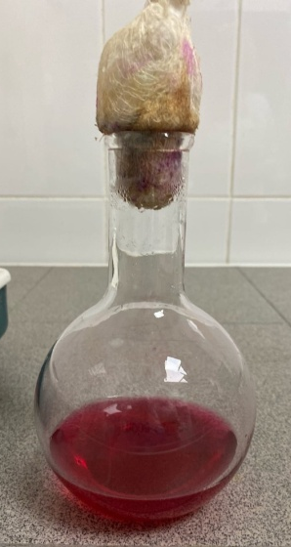
Рис. 1. Среда «ЭНДО»

Вторая Среда МПА:
Для приготовления МПА взяли 4 г. питательной среды и развели в 100 мл воды. Довели до кипения 3 раза. Разлили по чашкам Петри и дали среде застыть.

Рис. 2. Среда МПА

Отлив питательных сред в чашки Петри:

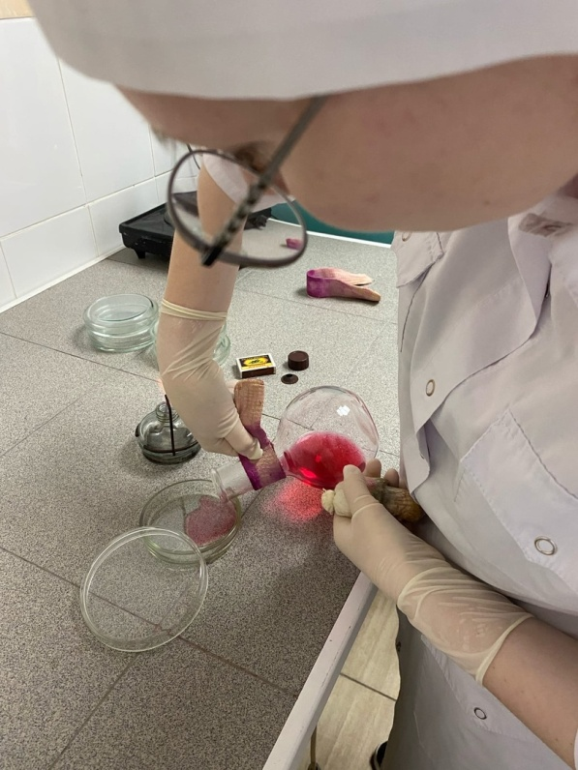
Рис. 3. Среда МПА

Посев микроорганизмов:
После того, как среда была готова к использование, я стала производить посев.
Посев был сделан шпателем.

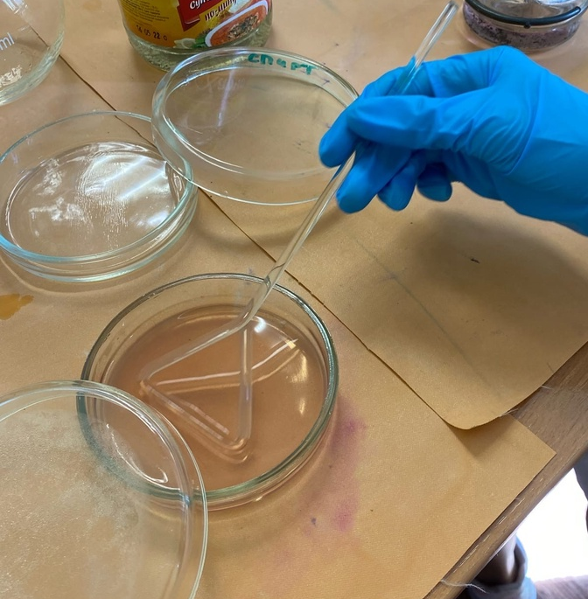
Рис. 4. Посев с помощью шпателя

После посева среды должны были постоять 15-20 минут, что бы они подсохли. После они отправились на сутки в термостат при температуре 37 грудусов.

Задание №1. Таблица 1. «Виды питательных сред»
Способ классификации | Виды питательных сред | Состав | Примеры
По составу | Простые |  | МПБ, МПА
 | Сложные | готовят, прибавляя к простым средам кровь, сыворотку, углеводы и другие вещества | Кровяной, сахарный, сывороточный агар
По консистенции | Жидкие | бульон | МПБ, среды Гисса
 | Полужидкие | МПБ+1% агара | Полужидкий агар
 | Плотные | МПБ+3–4% агара | МПА, среда Эндо, кровяной агар
По назначению | Общеупотребительные | Простые | МПА, МПБ
 | Специальные | МПА + кровь, сыворотка, углевод, витамины | Кровяной агар, среды для анаэробов Китта – Тароцци
 | Селективные | МПА + соль, красители, антибиотики (неблагоприятные факторы) | Среда Эндо, щелочной агар, желточно–солевой агар, висмут сульфитный агар
 | Дифференциально – диагностические | МПА или МПБ+ углеводы + красители или индикаторы | Среда Эндо, среда Гисса, среда Расселя и др.
 | Консервирующие | Добавляют глицерин | Глицериновая смесь
 | Хромогенные | Добавляют хромогены, которые окрашивают м/о разных видов в разные цвета

Задание № 2. Требования, предъявляемые к средам

1. Должны содержать необходимые питательные вещества.

2. Должны быть изотоничны.

3. Оптимальная рН 7,2-7,4.

4. Консистенция – от жидкой до плотной.

Задание №3. Этапы приготовления питательных сред.

1. Расчет и взвешивание ингредиентов в соответствии с рецептурой.

2. Варка питательной среды.

3. Разлив по пробиркам и чашкам Петри.

4. Стерилизация.

5. Контроль стерильности.

День 2
21.06.22
Изучение культуральных свойств. Изучение морфологических свойств.
В этот день, мы вытащили из термостата наши среды где у нас образовались колонии микроорганизмов.
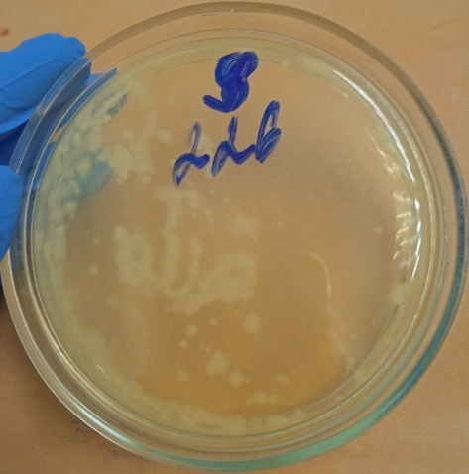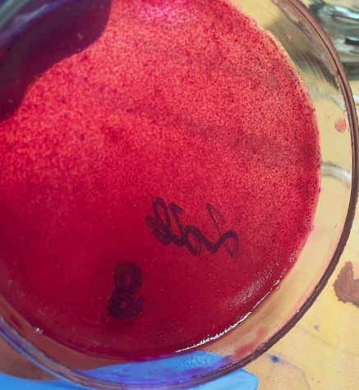
Рис. 5.
Описание колонии микроорганизмов:
- Форма у них правильная круглая
- Цвет белый
- Поверхность у них гладкая, выпуклая
- Края ровные
- Непрозрачная
Для изучения морфологических свойств, нужно подготовить рабочее место:
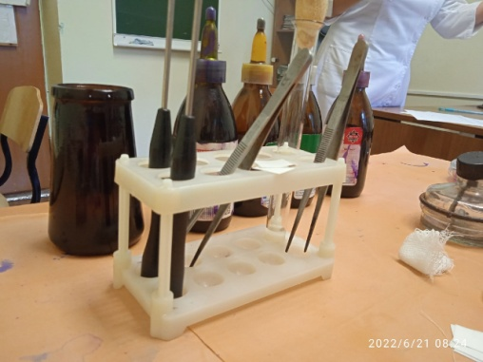
Рис. 6. Организация рабочего места
Я проводила окраску по Грамму.
Окраска по Грамму.
1. Готовим фиксированный мазок.
2. На фиксированный мазок нанести карболово-спиртовой раствор генцианового фиолетового через полоску фильтровальной бумаги. Через 1-2 минуты снять ее, а краситель слить.
3. Нанести раствор Люголя на 1-2 минуты.
4. Обесцветить этиловым спиртом в течении 30-60 секунд до прекращения отхождения фиолетовых струек красителя.
5. Промыть водой.
6. Докрасить водным раствором фуксина 1-2 минуты, промыть водой, высушить.
Результат следующие: под микроскопом мы видим Грам (-) кокки, бациллы и клебсиеллы.
Рис. 7. Микроскопия препарата.
Далее было проведено окрашивание капсулы по Бурри-Гинсу:
Окраска капсулы по Бурри-Гинсу
Приготовления мазка:
На край стекла капают каплю туши и в эту каплю с помощью петли погружают микроорганизмы. Размазывают другим стеклом.
Описание:
Форма: кокки, палочки
Цвет: красеый
Грам (-)
Не подвижны
Есть капсула
Рис. 8. Приготовление препарата по Бурри-Гинсу
Сбросить шлифовальное стекло в дезинфицирующий раствор. Высушить препарат
Что у меня получилось:
Рис. 9. Готовый препарат по Бурри-Гинсу
Далее, я стала рассматривать препарат под микроскопом и обнаружила хорошо выделенные микроорганизмы и их капсулы.
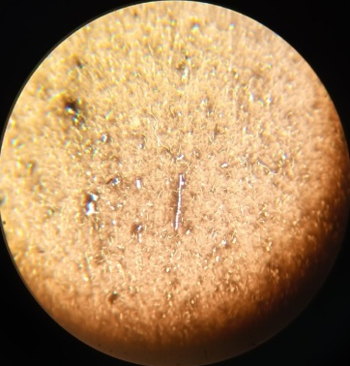
Рис. 10. Капсулы
Посев на среду МПА:
Приготовили среду МПА и разлили ее по пробиркам на скошенный агар
Рис. 11. Скошенный агар
Посев на скошенный агар.
1. Пробирку со средой держат наклонно в левой руке.
2. Вынимают пробку.
3. Открывают чашку Петри и берут от туда мазок.
4. Делают прокол в среде возле стенки пробирки и вынимают размазывая змейкой по косяку.
Рис. 12 Готовый посев на скошенный агар с чашки Петри.
Задание № 1. Описание колоний с использованием таблицы.
Таблица №2.
№ | Размер колонии | Форма | Поверхность | Края | Цвет | Прозрачность
1 | 2 мм | S | Гладкая, выпуклая | Ровные | Белый | Непрозрачна
2 | 0,5 мм | S | Гладкая, зернистость | Ровные | Розовый | Непрозрачна

- Задание №2. Ответы на вопросы.
1.Питательные среды по составу:
- простые: мясопептонный бульон (МПБ), мясопептонный агар (МПА), питательный желатин,
- сложные: многокомпонентные среды, которые могут содержать аминокислоты, витамины, микроэлементы и другие вещества.
2.Для культивирования микроорганизмов используются различные по составу питательные среды, в которых должны содержаться все вещества, необходимые для роста. Потребности микроорганизмов в питательных веществах чрезвычайно разнообразны и определяются особенностями их метаболизма. Поэтому универсальных сред, одинаково пригодных для роста всех микроорганизмов, не существует.
3. Среды бывают жидкие, плотные и полужидкие. Плотные и полужидкие среды готовят из жидких веществ, к которым для получения среды нужной консистенции прибавляют обычно агар-агар или желатин. Агар-агар – это полисахарид, получаемый из определенных сортов морских водорослей.
4. Питательные среды подразделяются на:
- естественного происхождения (клубни растений, молочные продукты, яйца);
- искусственного приготовления (вещества растительного или животного происхождения);
- синтетические (среда Сабуро).
5. Плотные – готовятся из жидких питательных сред, путем добавления желирующих веществ – агара или желатина (1,5–2,0%). Данные вещества при растворении в горячей воде формируют коллоидный раствор, дающий при охлаждении плотный гель (студень). Студеобразные среды возможно расплавить при помощи нагревания.
6. Сухие питательные среды - это гигроскопичные мелкодисперсные порошки или гранулы, изготовленные из сырья высокого качества (мясо, кровь, рыба, гидролизаты, пептоны и др.)
Преимущества сухих сред: большой срок хранения (по сравнению с готовыми средами) и простота приготовления.
7.
8. Автоклавирование — более узкий термин, чем стерилизация. Стерилизация тоже подразумевает уничтожение всех патогенных микроорганизмов, Автоклавирование производится с помощью специальных аппаратов — автоклавов. Автоклавы различаются размерами, конструкцией, назначением. В лабораториях и медицинских учреждениях они применяются для стерилизации.
9. Стерилизацию текучим паром проводят в текучепаровых стерилизаторах разных конструкций. Наиболее часто применяют аптечный стерилизатор, который представляет собой металлический сосуд цилиндрической формы, облицованный дерматином и закрывающийся крышкой с двумя отверстиями (для термометра и выхода пара).
10. Пастеризация— процесс уничтожения вегетативных форм микроорганизмов (кроме термофильных) в жидких средах, пищевых продуктах путём однократного и непродолжительного их нагрева до температур ниже 100 °C, обычно путём нагревания чаще всего жидких продуктов или веществ до 60 °C в течение 60 минут или при температуре 70
11. Стерилизация фильтрованием. Микроорганизмы, их споры и продукты жизнедеятельности являются нерастворимыми образованиями, которые могут быть отделены от жидкости чисто механическим путем — фильтрованием сквозь микропо ристые фильтры.
12. Мясо-пептонный бульон (МПБ) и мясо-пептонный агар (МПА). Основой для приготовления этих сред служит мясной экстракт. Для его приготовления берут 500 г свежей говядины или телятины, освобожденной от костей, жира и сухожилий, пропускают через мясорубку, фарш заливают 1 литром водопроводной воды, хорошо размешивают. Оставляют на сутки в прохладном месте или помещают на 2 часа в термостат при 37°. Мясной экстракт отжимают через марлю. Кипятят в течение 20 минут для свертывания белков, дают остыть. Фильтруют через ватный фильтр, доливают водой до первоначального объема. Приготовленный мясной экстракт разливают по флаконам и 20-30 минут стерилизуют в автоклаве. Правильно приготовленный мясной экстракт представляет собой слабокислую (рН=6,2) прозрачную желтоватую жидкость без белков. В ней содержится большое количество аминокислот, солей, углеводов, факторов роста и экстрактивных веществ. Мясо-пептонный желатин (МПЖ) – к мясо-пептонному бульону добавляют 10-15 % мелко нарезанного желатина, после набухания его нагревают до полного расплавления. Устанавливают рН 7,0-7,1 и стерилизуют текучим паром 3 дня подряд по 30 мин. Для обнаружения
протеолитических свойств культуру бактерий сеют уколом в столбик желатина, посевы оставляют на несколько дней при комнатной температуре для учета характера разжижения.

День 3
21.06.22
Изучение биохимических свойств.
День начался с приготовления сред:
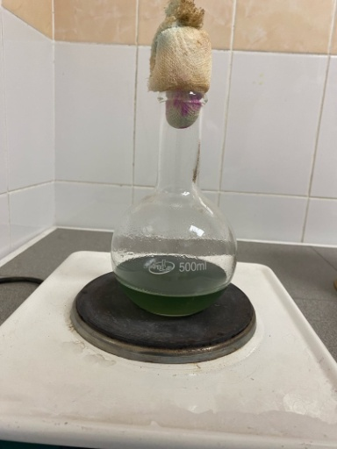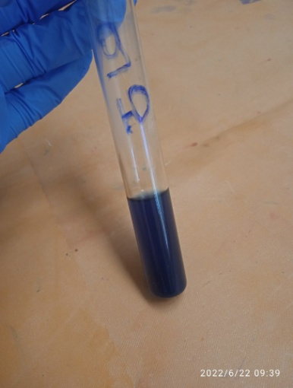
Рис. 13. Среда Гисса с манитом
Приготовление среды Гисса с манитом:
Для приготовления взяла 1,73 г среды и растворила ее в 100 мл воды. Довела до кипения 3 раза и разлили по пробиркам.

Следующая среда Киглера:

Рис. 14. Среда Киглера

Приготовление среды Киглера:
Для приготовления взяла 5,7 г среды и растворила ее в 100 мл воды. Довела до кипения 3 раза и разлила по пробиркам.

Следующая среда Гисса с сахарозой:

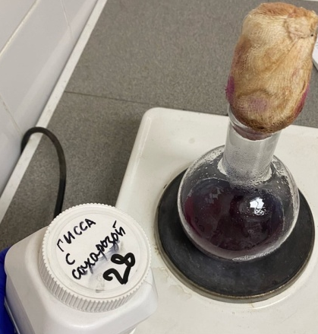

Рис. 15. Среда Гисса с сахарозой

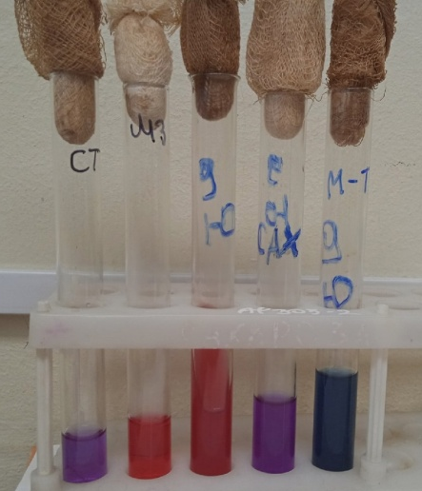
Рис. 16. Готовые среды

Далее, я проводила окрашивание по Грамму, для выведения чистой
культуры:

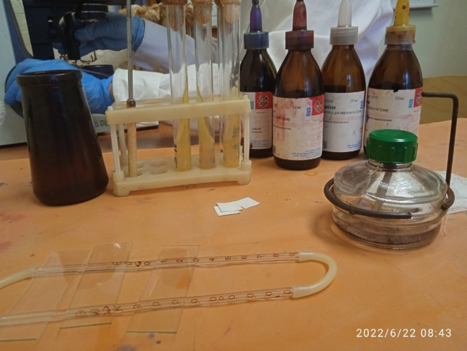
Рис. 17. Готовые микроорганизмы и организация рабочего места

В ходе исследования препаратов:

Рис 18. Препарат №1 (слева) и препарат №2 (справа)

Было выявлено что препарат №2 содержит чистую культуру Грам (-) палочек

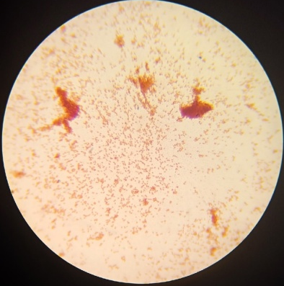
Рис. 19. Чистая культура Грам (-) палочек

На препарате №1 была обнаружена грязная культура Грам (+) и Грам (-) палочки

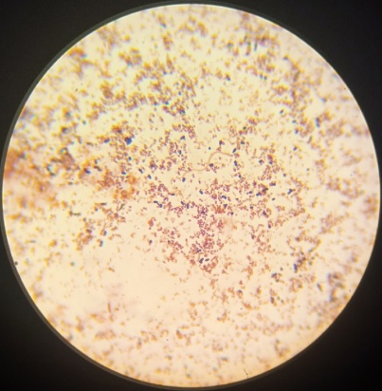
Рис. 20. Грязная культура

Задание №1. Решите ситуационные задачи

Задача №1. Рассчитать количество сухого порошка и дистиллированной воды, необходимое для приготовления 250 мл МПА. Если для приготовления 1 л требуется 30 г сухого порошка.

Решение:
Сухой порошок - $\frac{250 ×30}{1000}$ = 7,5 г
Дистиллированной воды – 250 мл

Задача №2. Рассчитать количество сухого порошка и дистиллированной воды, необходимое для приготовления 300 мл среды ЭНДО. Если для приготовления 1 л среды ЭНДО требуется 65 г сухого порошка.

Решение:
Сухой порошок – $\frac{300 ×65}{1000}$ = 19,5 г
Дистиллированной воды – 300 мл

Задача №3. Рассчитать количество сухого порошка и дистиллированной воды, необходимое для приготовления 250 мл МПБ. Если для приготовления 1 литра МПБ требуется 35 г сухого порошка.

Решение:
Сухого порошка – $\frac{250 × 35}{1000}$ = 8,75 г
Дистиллированной воды – 250 мл

Вывод: В этот день мы приготовили новые среды. Делала окрашивание по Грамму на обнаружение чистой культуры. Чистая культура была обнаружена – Грам (-) палочки.

День 4
22.06.22
Учет результатов.
Я достала из термостата выросшие микроорганизмы:
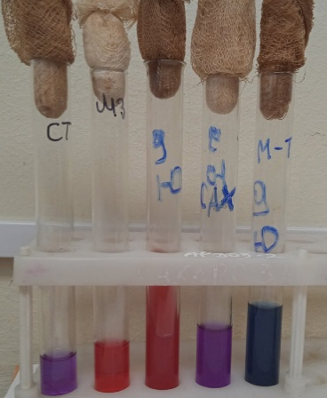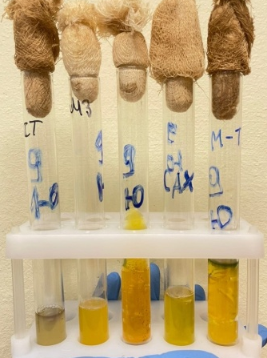
Рис. 20. Опыт (слева) и контроль (справа)
Описание:
Среда Клиглера (двух сахарный агар)
- глюкоза (+ кислота газ)
- лактоза (+ кислота газ)
- сероводород (-)
Среда Гисса с манитом:
- (+) кислота газ
Среда Гисса с сорбитом:
- (+) кислота газ
Среда Гисса с сахарозой:
- глюкоза (+ кислота газ)
Среда с мальтозой:
- (+) кислота
Задание: Опишите биохимическую активность микроорганизмов (или ее отсутствие) по предложенным рядам.
1. Посев произведен на двухсахарный агар
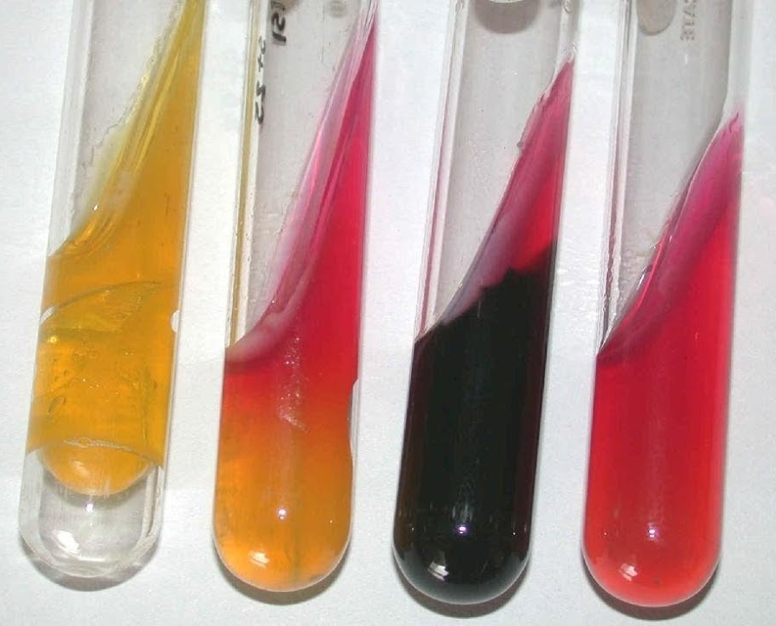
А Б В Г контроль
1. Укажите, расщепляется или нет углевод, название углевода, до каких продуктов ферментировал углевод.
Ответ:
А – расщепляется с выделением газа, лактоза, кислота газ (+)
Б – расщепляется, лактоза, глюкоза
В – расщепляется, лактоза, сероводород
Г – нерасщепляется, глюкоза и лактоза (-)
- Почему среда поменяла цвет?
Ответ: происходит ферментация
- Сделайте вывод, в каких пробирках культура микроорганизма биохимически активна, а в каких – не активна.
Ответ: активна во всех
- Посев произведен на цитратный агар Симмонса
К – контроль
А Б К
- Почему среда поменяла цвет?
Ответ: произошла ферментация
- Какой индикатор входит в состав среды?
- Сделайте вывод, в каких пробирках культура микроорганизма биохимически активна, а в каких – не активна.
Ответ: А – активна, Б – слабая активность.
А – образуется цитрат/активна
Б – не образуется цитрат/не активна
- Посев произведен на ацетатный агар
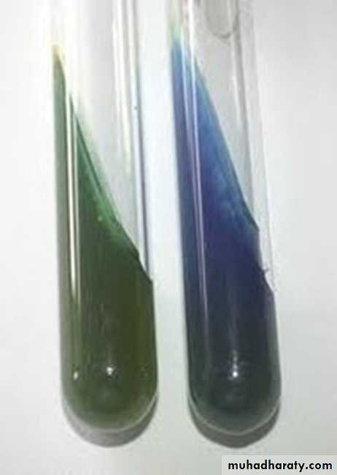
А Б контроль
- Почему среда поменяла цвет?
Ответ: ферментация
- Сделайте вывод, в каких пробирках культура микроорганизма биохимически активна, а в каких – не активна.
А – не активна
Б – активна

- Гемолитическая активность:
- Назовите тип гемолиза.
- Почему данный тип гемолиза возникает?
- Какая среда используется для определения гемолитической активности?
Ответ: кровяной агар
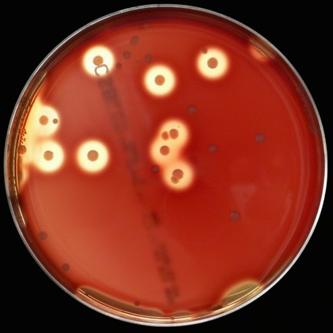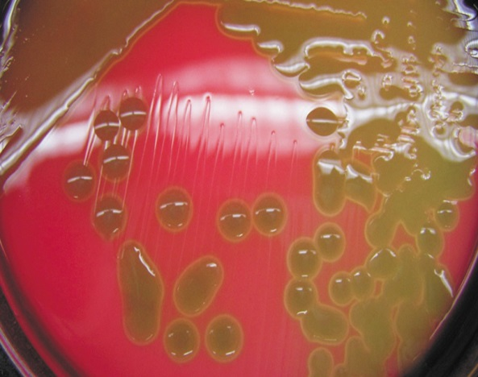
А Б
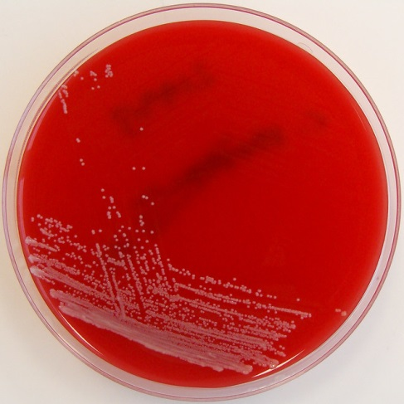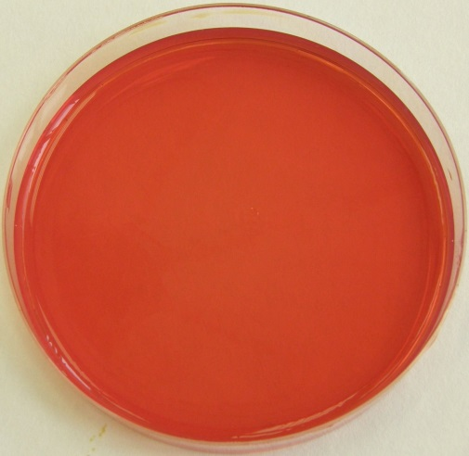
В контроль

А – бета-гемолиз
Б – а-гемолиз
В – гамма-гемолиз
Вывод: По данным представленных на рисунке видно что данная культура обладает высокой ферментативной активностью, что характерно для бактерий группы кишечная палочка.

Утилизация отработанного материала.
23.06.22
Сегодня мы утилизировали все питательные среды с микроорганизмами
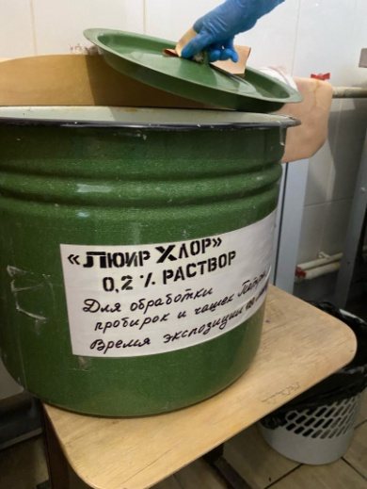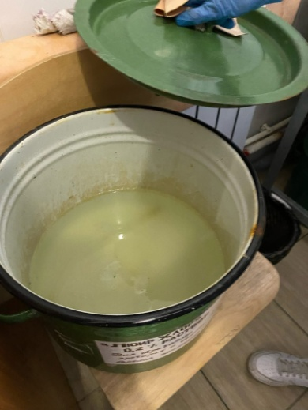
Рис. 21. Утилизация питательных сред с микроорганизмами
Медицинские отходы в зависимости от степени их эпидемиологической, токсикологической и радиационной опасности, а также негативного воздействия на среду обитания подразделяются на пять классов опасности:
- Класс А (эпидемиологически безопасные отходы, по составу приближенные к ТБО)
Отходы, не имеющие контакта с биологическими жидкостями пациентов, инфекционными больными. Канцелярские принадлежности, упаковка, мебель, инвентарь, потерявшие потребительские свойства. Смет от уборки территории и так далее. Пищевые отходы центральных пищеблоков, а также всех подразделений организации, осуществляющей медицинскую и/или фармацевтическую деятельность, кроме инфекционных, в том числе фтизиатрических.
- Класс Б (эпидемиологически опасные отходы)
Инфицированные и потенциально инфицированные отходы. Материалы и инструменты, предметы, загрязненные кровью и/или другими биологическими жидкостями. Патолого-анатомические отходы. Органические операционные отходы (органы, ткани и так далее). Пищевые отходы из инфекционных отделений. Отходы из микробиологических, клинико-диагностических лабораторий, фармацевтических, иммунобиологических производств, работающих с микроорганизмами 3-4 групп патогенности. Биологические отходы вивариев. Живые вакцины, непригодные к использованию.
- Класс В (чрезвычайно эпидемиологически опасные отходы)
Материалы, контактировавшие с больными инфекционными болезнями, которые могут привести к возникновению чрезвычайных ситуаций в области санитарно-эпидемиологического благополучия населения и требуют проведения мероприятий по санитарной охране территории. Отходы лабораторий, фармацевтических и иммунобиологических производств, работающих с микроорганизмами 1-2 групп патогенности. Отходы лечебно-диагностических подразделений фтизиатрических стационаров (диспансеров), загрязненные мокротой пациентов, отходы микробиологических лабораторий, осуществляющих работы с возбудителями туберкулеза.
- Класс Г (токсикологически опасные отходы 1-4 классов опасности)
Лекарственные (в том числе цитостатики), диагностические, дезинфицирующие средства, не подлежащие использованию. Ртутьсодержащие предметы, приборы и оборудование. Отходы сырья и продукции фармацевтических производств. Отходы от эксплуатации оборудования, транспорта, систем освещения и другие.
- Класс Д (радиоактивные отходы)
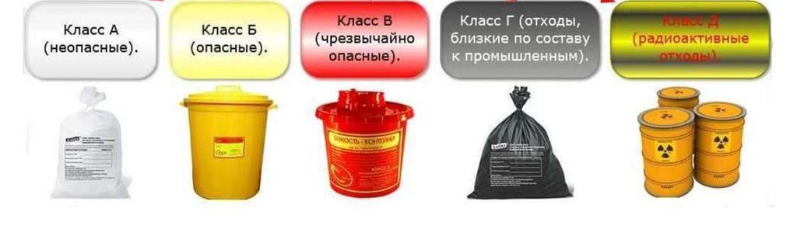
Все виды отходов в любом агрегатном состоянии, в которых содержание радионуклидов превышает допустимые уровни, установленные нормами радиационной безопасности.
Рис. 22. Классы отходов
Далее, мы делали пробки на пробирки и колбы:
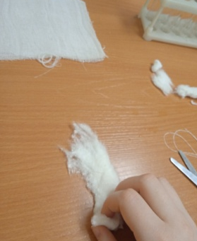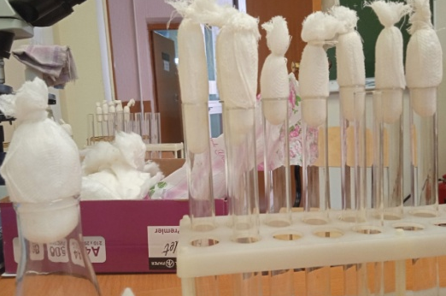
Рис. 23. Приготовление пробирок
Задания:
Задача № 1
К какому классу отходов относиться материал:
Задания:
1.Отходы от пациентов с аноэробной инфекцией.
Ответ: Класс В.
2.Паталогоанатомиеческие отходы.
Ответ: Класс Б.
3.Строительный мусор.
Ответ: Класс А.
4. Отходы фтизиотрических больниц.
Ответ: Класс В.
Задача № 2
Укажите возможные виды стерилизации объекта
Задания:
1. Приборы, имеющие резиновые части.
Ответ: Автоклав 1.1 атм 120°С.
2. Бактериальные (платиновые) петли.
Ответ: Пламя спиртовки.
3. Чашки Петри, пипетки, пробирки.
Ответ: Автоклав2.2 атм 180°С.
4. Физиологический раствор
Ответ: сухожаровой Шкаф 180°С 30 мин.
5. Хирургический инструмент.
Ответ: Автоклав любой режим, сухожаровой шкаф.
Задача № 3
Укажите возможный способ стерилизации для каждого вида материала.
Задания:
1. Медицинские халаты.
Ответ: Автоклавирование 1 атм 130°С.
2. Среды, содержащие углеводы, мочевину.
Ответ: Автоклавирование0.5 атм 120°С.
3. Среды, содержащие сыворотку крови, витамины.
Ответ: Свертыватель Коха 95°С 1ч.
4. Питательные среды с посевами патогенных микроорганизмов.
Ответ: Автоклавирование 1 атм 130°С.
5. Простые питательные среды.
Ответ: Автоклавирование 1 атм 130°С.
Задача № 4
Приготовлены питательные среды, содержащие компоненты, не выдерживающие температуру выше 100°С.
Задания:
1. Выберите способ стерилизации этих сред.
Ответ: Автоклавирование.
2. Обоснуйте свой выбор.
Ответ: Высокая температура+давление.
3. Назовите аппарат и режим работы для стерилизации этих питательных сред.
Ответ: Автоклав 1атм 130°С.
4. Можно ли достичь полной стерилизации выбранным способом? Если да, то за счет чего это происходит?
Ответ: Да. Повышенная температура + давление.
5. Укажите, как проводится контроль стерильности питательных сред.
Ответ: Помещают в термостат на 2 суток, при стерильности отсутствуют колонии микроорганизмов.
Вывод: В ходе практики было проведено полное поэтапное микробиологическое исследование, которое включало в себя микроскопию, приготовление и посев на питательные среды, изучение культуральных, морфологических, биохимических, а так же использовались методы выявления необязательных структур бактериальной клетки: капсула, споры, подвижность. В результате всех исследований в пробе воды из ручья «Серебряного» была выявлена кишечная палочка.
ПЕРЕЧЕНЬ ПРАКТИЧЕСКИХ ЗАДАНИЙ,
ВЫНОСИМЫХ НА ЗАЧЕТ ПО УЧЕБНОЙ ПРАКТИКЕ

- Приготовление фиксированных мазков
- Окраска препарата по Граму, спор, капсул
- Приготовление нативного препарата, для определения подвижности
- Приготовление питательных сред.
- Посев на ЖПС, ППС.
- Подготовка посуды к стерилизации.
- Проведение дезинфекции лабораторного инструментария, посуды.

ЛИСТ ЛАБОРАТОРНЫХ ИССЛЕДОВАНИЙ
Исследования. | Количество исследований по дням практики. |  |  |  |  |  | Итог  итого
 | 1 | 2 | 3 | 4 | 5 | 6
изучение нормативных документов | 5 |  |  |  |  |  | 5
прием, маркировка, регистрация биоматериала. | 2 |  |  |  |  |  | 2
Организация рабочего места | 1 | 1 | 1 | 1 | 1 |  | 5
Приготовление простых питательных сред. | 100 мл |  |  |  |  |  | 100 мл
Приготовление сложных питательных сред. | 100 мл | 100 мл | 300 мл |  |  |  | 500 мл
Посев на питательные среды | 2 | 3 | 5 |  |  |  | 10
Изучение культуральных свойств. |  | 5 |  |  |  |  | 5
Изучение морфологических свойств |  | 6 | 1 |  |  |  | 7
Определение подвижности микроорганизмов |  | 5 |  |  |  |  | 5
Определение спор |  | 1 |  |  |  |  | 1
Изучение биохимических свойств( сахаролитических) |  |  |  | 10 |  |  | 10
Изучение биохимических свойств(протеолитических) |  |  |  | 10 |  |  | 10
Утилизация отработанного материала. | 2 | 10 | 4 | 10 | 5 |  | 31
ОТЧЕТ ПО УЧЕБНОЙ ПРАКТИКЕ

Ф.И.О. обучающегося Перфильева Юлия Анатольевна

группы__________226_________ специальности Лабораторная диагностика Проходившего (ей) учебную практику
с __18__по _24___2022г
За время прохождения практики мною выполнены следующие объемы работ:
- Цифровой отчет

№ | Виды работ | Кол-во
1. | -изучение нормативных документов, регламентирующих санитарно-противоэпидемический режим в КДЛ: | 5
2. | - прием, маркировка, регистрация биоматериала.  - определение тинкториальных свойств | 2
3. | - приготовление питательных сред | 600 мл
4. | - посев исследуемого материала на плотные питательные среды | 10
5. | -изучение культуральных свойств | 5
6. | -изучение морфологических и тинкториальныхсвйств | 7
7. | -изучение биохимических свойств | 20
8. | Учет результатов исследования. | 10
9. | проведение мероприятий по стерилизации и дезинфекции лабораторной посуды, инструментария, средств защиты;  - утилизация отработанного материала. | 31

